Universidad Juárez Autónoma de Tabasco
División de Ciencias Económico Administrativas CUC

Diario de clase

Fecha:26/10/25  Asignatura:  EICH  Semestre:7  Grupo: QLCP | Secuencia didáctica  La clase comenzó con la presentación y exposición de los trabajos que cada equipo había preparado. Se nos asignó un tiempo de 15 minutos, cronometrados por el profesor, para exponer la información que cada integrante había investigado. Nuestro equipo, el equipo Naranja, fue el primero en presentar.  Durante la exposición, cada miembro del equipo cumplió con su rol asignado, asegurando que la información se presentara de manera clara y organizada. Posteriormente, los demás equipos realizaron sus exposiciones siguiendo el mismo procedimiento. Al finalizar la presentación de los cinco equipos, la clase llegó a su conclusión.  El profesor indicó que, en la próxima sesión, revisaría nuestro portafolio de evidencias, el cual debía incluir los trabajos de los dos parciales elaborados hasta el momento, asegurando que todas las actividades estuvieran completas y correctamente organizadas.  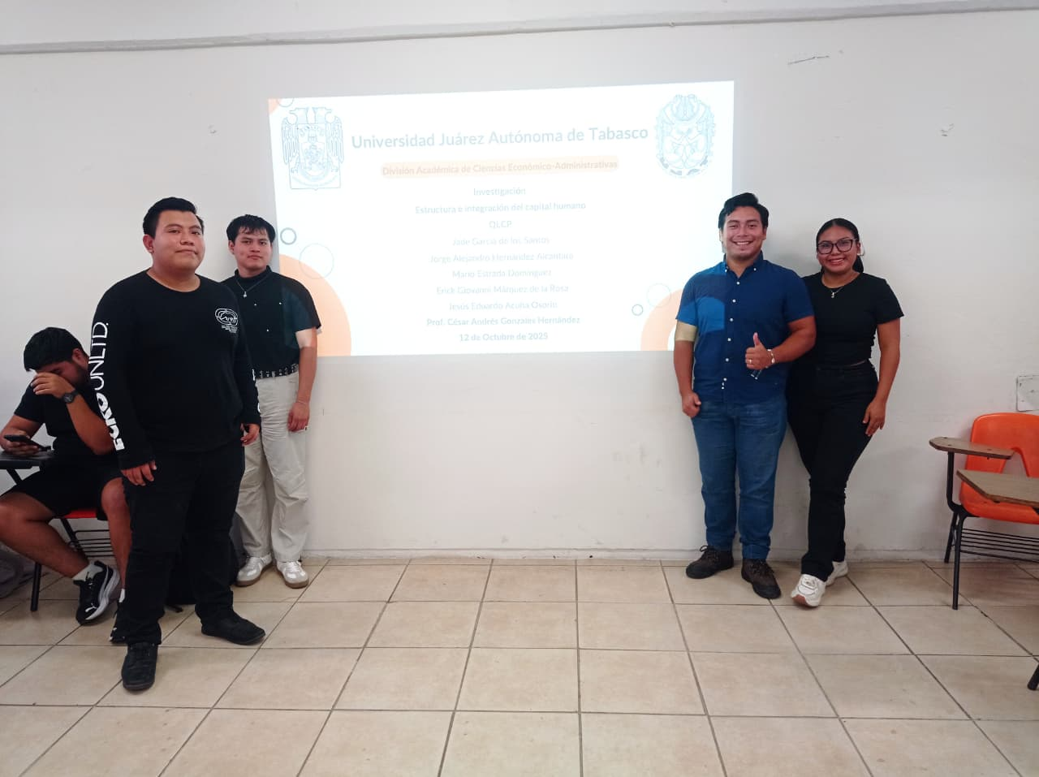
Aprendizaje Esperado
● Uso de las TIC.
● Compromiso ético.
● Capacidad de organizar y planificar.
●Valoración por la diversidad y multiculturalidad.
● Toma de decisiones
● Planeación estratégica.
Tema y palabras claves
Presentación y exposición de trabajos.

Palabras claves: Exposición, Presentación, Trabajo en equipo.

Tomado del Blog de la Dra. Minerva Camacho Javier
y adaptado por el Dr. César Andrés González Hernández

